


Master 1 Informatique
Années académiques : 2019 – 2020

RAPPORT TRAVAUX PRATIQUES N° 2
ADMINISTRATION SYSTÈME

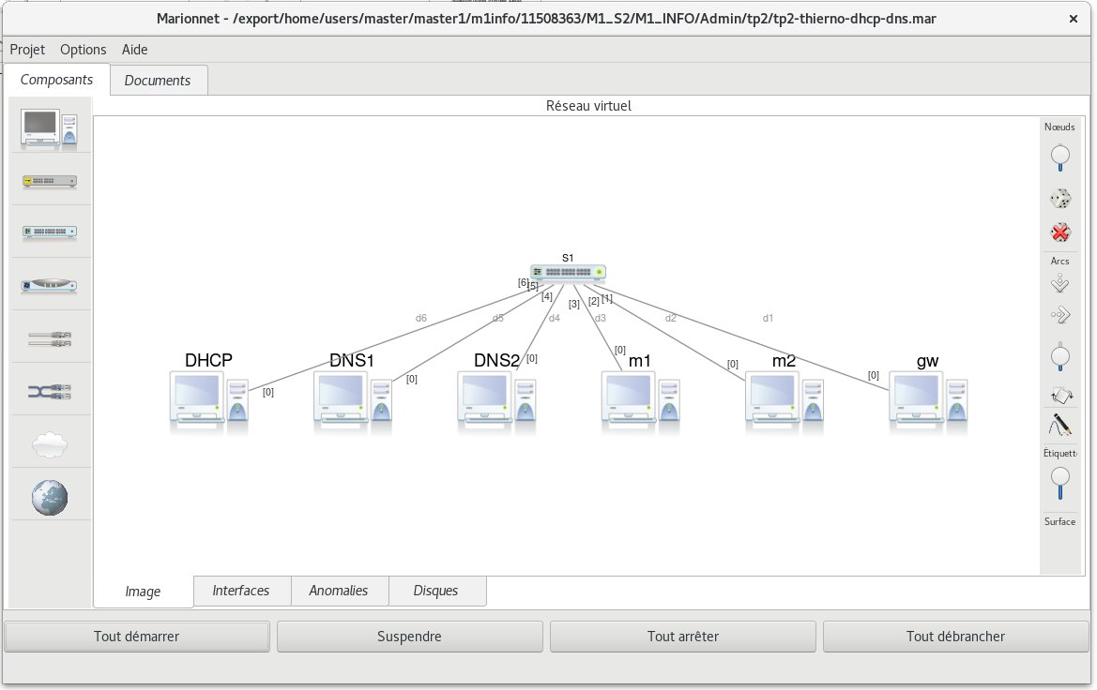

Thierno DIALLO 11508363

Professeur : Mamadou SOW

99 Avenue Jean Baptiste Clément, 93430 Villetaneuse
Sommaire
1 Conception du réseau 2
Paramètres du réseaux 3
Démarrage du réseau et configuration des trois serveurs et la machine passerelle 3
2 Mise en place d’un service DHCP 6
Configuration pour la plage dynamique 6
Configuration statique pour la machine m 2 6
Test pour le serveur DHCP 7
3 Mise en place du service DNS 9
Configuration sur le serveur DNS1 9
Test de fonctionnement du service DNS 11
Configuration sur le serveur DNS2 13
Test de fonctionnement du service DNS du serveur DNS2 15

1 Conception du réseau
Le réseau est composé de 6 machines (virtuelles).

Paramètres du réseaux
Les adresses IP sont de la plages d’adresses ip privées de la classe C avec un netmask 255.225.255.0
Nom | Adresse IP
Serveur DHCP | 192.168.20.1
Serveur DNS1 | 192.168.20.2
Serveur DNS2 | 192.168.20.3
La passerelle GW | 192.168.0.254
m1
m2

Démarrage du réseau et configuration des trois serveurs et la machine passerelle
- Serveur DHCP
modification du fichier interfaces et activation de eth0
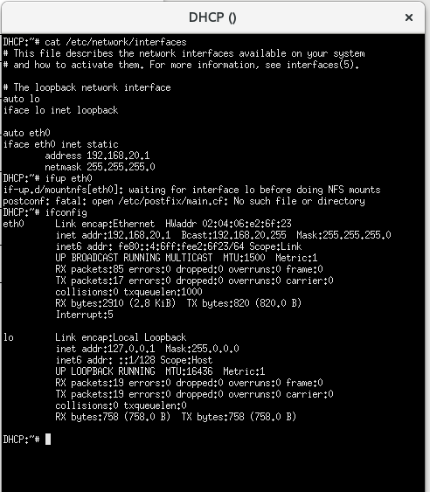

- Serveur DNS1
modification du fichier interfaces et activation de eth0
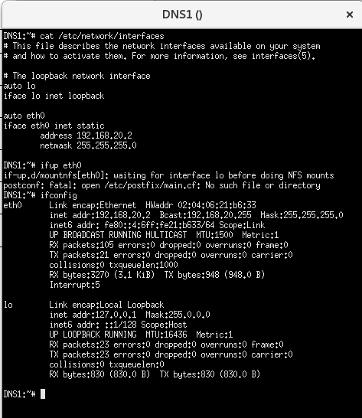

- Serveur DNS2
modification du fichier interfaces et activation de eth0
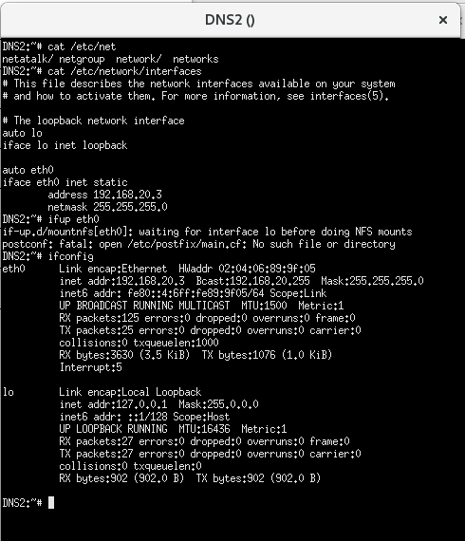

- La passerelle gw
modification du fichier interfaces et activation de eth0
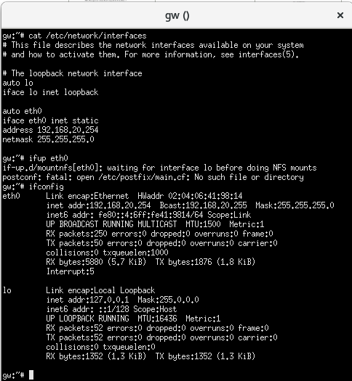

2 Mise en place d’un service DHCP
Configuration sur la machine DHCP le fichier /etc/dhcp3/dhcpd.conf pour l’adapter a notre réseau

Configuration pour la plage dynamique

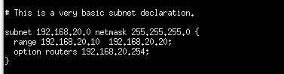

Configuration statique pour la machine m 2
affichage de l’adresse physique de la machine m2
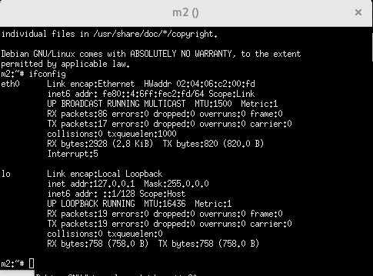

modification du fichier /etc/dhcp3/dhcpd.conf
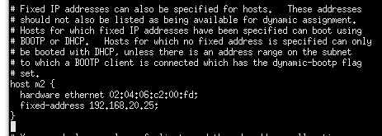

Test pour le serveur DHCP
On test avec la commande dhcpd3 -d pour déboguer le fichier
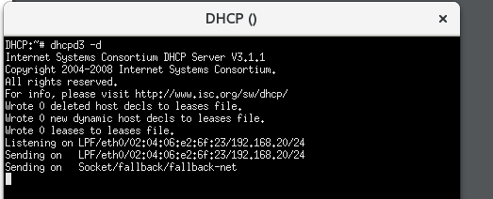

on demare le serveur DHCP avec la commande /etc/init.d/dhcp3-serveur start
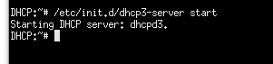

on active eth0 de la machine m1 avec la commande ifup et on vérifie avec la commande ifconfig si le serveur DHCP a bien attribué une adresse Ip.
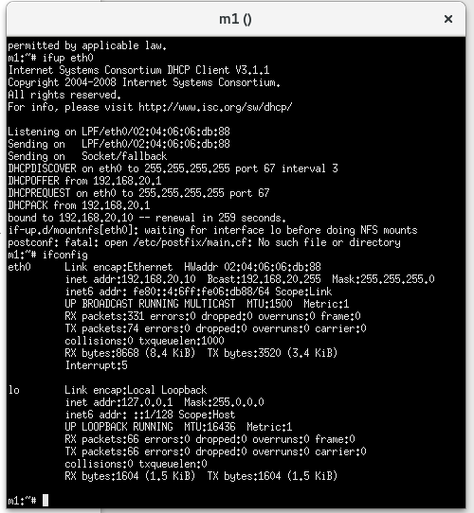

Sur la capture d’écran on voit le serveur DHCP a attribue la première adresse de la plage a la machine m1.
on active eth0 de la machine m2 avec la commande ifup et on vérifie avec la commande ifconfig si le serveur DHCP a bien attribué une adresse Ip.

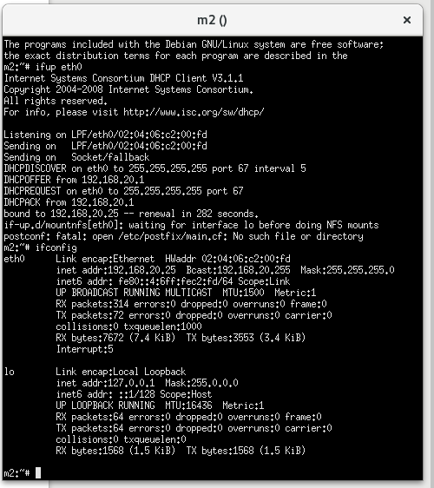

Le serveur DHCP a attribue l’adresse Ip fixe définie au préalable sur le fichier de configuration a la machine m 2.

3 Mise en place du service DNS
Le serveur DNS1 est le serveur primaire de la zone

Configuration sur le serveur DNS1
- ajout des deux zone sur le fichier /etc/bind/named.conf pour la résolution directe et inverse
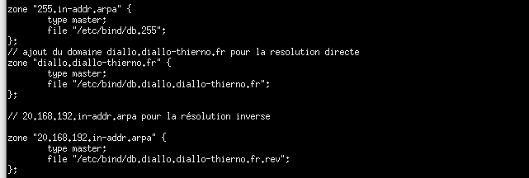

- création sur le serveur DNS1 le fichier /etc/bind/db.diallo.diallo-thierno.fr pour la gestion de la zone directe.
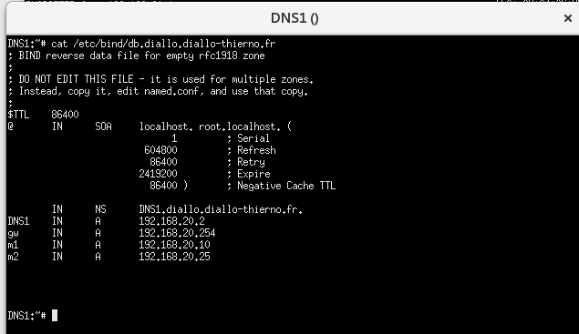
- création sur le serveur DNS1 le fichier /etc/bind/db.diallo.diallo-thierno.fr.rev pour la gestion de la zone reverse.
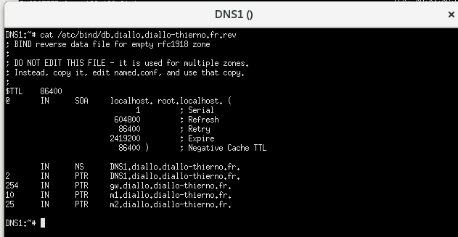
- On lance le service DNS avec la commande /etc/init.d/bind9 start
pour la capture d’écran c’est une redémarrage car le service était déjà lancé
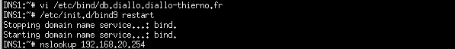
- On modifie le fichier /etc/resolv.conf de DNS1 pour que le domaine internet et de recherche soit diallo.diallo-thierno.fr et le serveur de nom sa propre adresse.
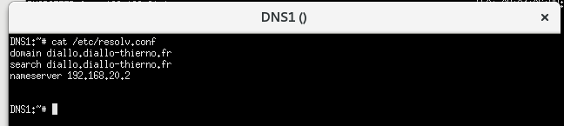

Test de fonctionnement du service DNS
On test le service avec les commandes ping et nslookup
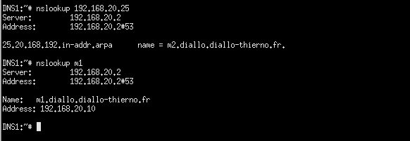
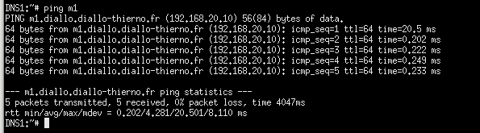
Pour que m1 puisse communiquer directement avec m 2 il faut :
- On ajoute sur le serveur DHCP le nom du domaine et l’adresse du serveur de noms
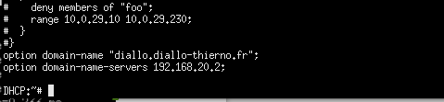

- On redémarre le serveur DHCP et on désactive eth0 sur les machines m1 et m 2 ensuite on les activent pour qu’elles prennent en compte des modifications sur le domaine de recherche.
- Ainsi le fichier /etc/resovl.conf s’est met automatiquement a jour sur les machines m1 et m 2
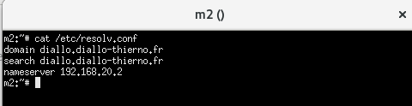

En fin les pings de m1 vers m 2 et m 2 vers m1
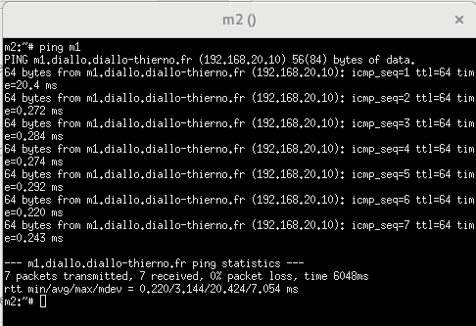

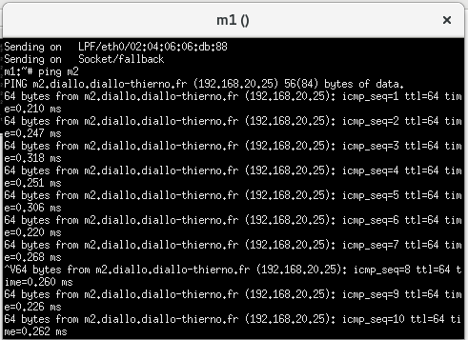

Configuration sur le serveur DNS2
– le serveur DNS2 est le serveur secondaire
- On configure le fichier /etc/resol.conf pour la résolution de noms
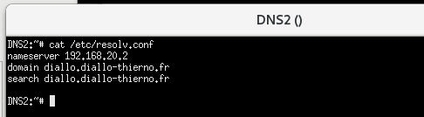

- On ajoute le serveur DNS2 dans les table de DNS1 et on vérifie avec la commande nslookup
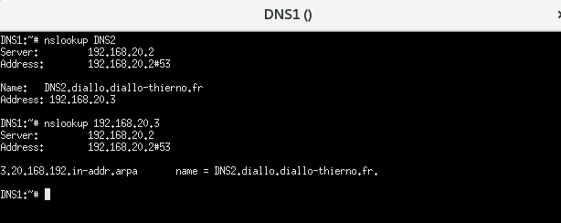

- Sur DNS1 on autorise le transfert de zones vers ns2 en éditant le fichier /etc/bind/named.conf et en ajoutant la ligne allow-transfer { 192.168.20.3;};
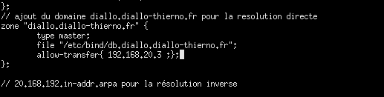
- On ajoute dans la zone directe et la zone reverse de DNS1, un enregistrement de type NS pointant sur diallo.diallo-thierno.fr

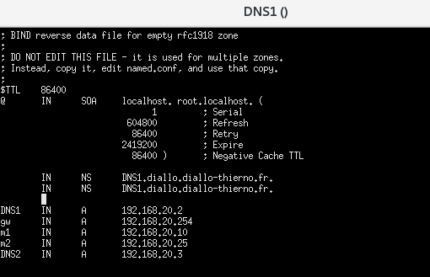
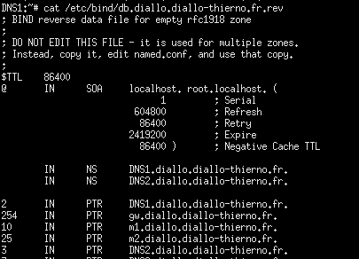
- On relance le service DNS sur DNS1 pour prendre en compte les modifications avec la commande /etc/init.d/bind9 restart
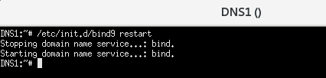

- Sur DNS2 on édite le fichier /etc/bind/named.conf
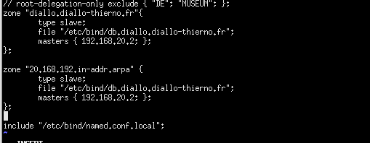

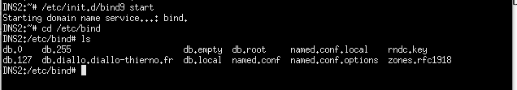
- On démarre le service DNS du serveur DNS2 par la commande /etc/init.d/bind9 start et le transfert de zone s’effectue automatiquement sur le serveur DNS2, en transférant les fichiers .db de DNS1

Test de fonctionnement du service DNS du serveur DNS2
On test avec la commande nslookup sur le DNS2 pour vérifier le fonctionnement du DNS secondaire.
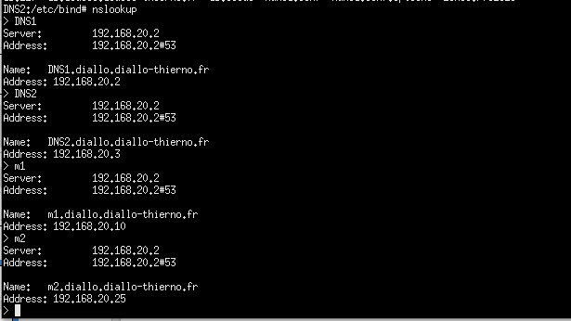
- On ajoute sur le serveur DHCP le nom du domaine et l’adresse du serveur de noms
